Hortex PRZETARTE już na rynku!
Zespół HiBrands zaprojektował opakowania dla nowej linii soków Hortex PRZETARTE.

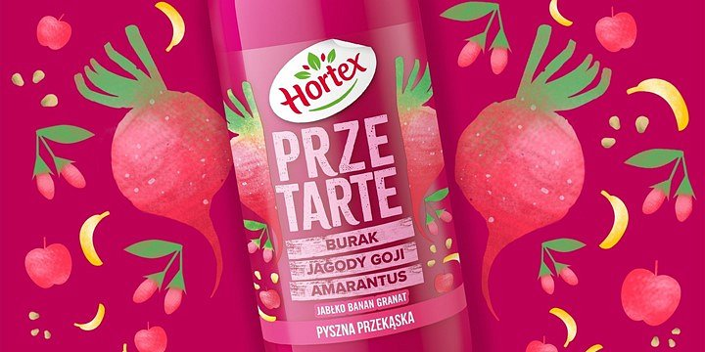
To, co wyróżnia opakowania przygotowane dla nowych produktów, to minimalistyczna etykieta, z intensywnymi kolorami oraz wyrazistą typografią, która wpisuje się w najnowsze pozycjonowanie marki – „Hortex. Prosto z natury”.

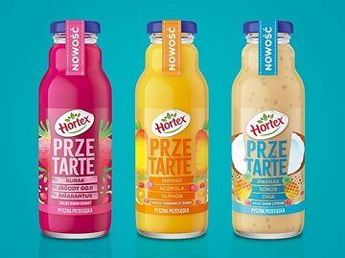
Produkt dedykowany jest młodym osobom. Sok dostępny jest w szklanych butelkach o pojemności 300 ml.
Projekty przygotowane zostały dla całej linii Hortex PRZETARTE, składającej się z trzech smaków: Ananas-Kokos-Chia, Burak-Jagody Goji-Amarantus oraz Mango-Acerola-Quinoa.

